**CURRÍCULUM VITAE**

**VERSION PÚBLICA**

|  |  |
| --- | --- |
| **NOMBRE:** | URIBE FRANCISCO PÉREZ CORTES |
| **NIVEL O PUESTO:** | RESPONSABLE DEL CENTRO EMSAD “MODELO C” |
| **CORREO ELECTRÓNICO:** | URYBE10P@GMAIL.COM |
| **TELÉFONO OFICIAL:** | **9511884141** |

|  |  |
| --- | --- |
| **NIVEL MÁXIMO DE ESTUDIOS CON DOCUMENTO COMPROBATORIO:** | LICENCIATURA TERMINADA CON CEDULA PROFESIONAL |

|  |  |
| --- | --- |
| **EXPERIENCIA LABORAL TRES ÚLTIMOS EMPLEOS** | |
| **NOMBRE DE LA INSTITUCION O EMPRESA:** | NO APLICA |
| **CARGO O PUESTO DESEMPEÑADO:** |  |
| **FECHA DE INICIO:** |  |
| **FECHA DE TERMINO:** |  |

|  |  |
| --- | --- |
| **NOMBRE DE LA INSTITUCION O EMPRESA:** | UNIDAD DE SERVICIOS JURÍDICOS DE LA SECRETARÍA DE FINANZAS DEL ESTADO. |
| **CARGO O PUESTO DESEMPEÑADO:** | AUXILIAR ADMINISTRATIVO |
| **FECHA DE INICIO:** | OCTUBRE 2010 |
| **FECHA DE TERMINO:** | AGOSTO 2011 |

|  |  |
| --- | --- |
| **NOMBRE DE LA INSTITUCION O EMPRESA:** | CECyTEO |
| **CARGO O PUESTO DESEMPEÑADO:** | AUXILIAR DEL RESPONSABLE |
| **FECHA DE INICIO:** | 15 DE AGOSTO 2013 |
| **FECHA DE TERMINO:** | 22 DE AGOSTO 2021 |

|  |  |
| --- | --- |
| **FORMACION: TRES ÚLTIMOS CURSOS** | |
| **NOMBRE DEL CURSO:** | Desarrollo de Habilidades de Comunicación Escrita” Modalidad a distancia (on-line) |
| **INICIO:** | MARZO 2021 |
| **TERMINO:** | MARZO 2021 |
| **NOMBRE DE LA INSTITUCIÓN QUE IMPARTIÓ EL CURSO:** | SECRETARIA DE ADMINISTRACIÓN A TRAVÉS DE LA UNIDAD DE DESARROLLO PROFESIONAL |

|  |  |
| --- | --- |
| **NOMBRE DEL CURSO:** | CURSO Y CONFERENCIA: EDUCACIÓN MEDIA SUPERIOR Y ESTUDIANTES INDÍGENAS (INCLUSIÓN INDÍGENA EN LA EDUCACIÓN. |
| **INICIO:** | JUNIO 2021 |
| **TERMINO:** | JUNIO 2021 |
| **NOMBRE DE LA INSTITUCIÓN QUE IMPARTIÓ EL CURSO:** | SECRETARIA DE ADMINISTRACIÓN A TRAVÉS DE LA UNIDAD DE DESARROLLO PROFESIONAL |

|  |  |
| --- | --- |
| **NOMBRE DEL CURSO:** | EDUCACIÓN INTEGRAL EN SEXUALIDAD PARA LAS COMUNIDADES EDUCATIVAS |
| **INICIO:** | AGOSTO 2022 |
| **TERMINO:** | OCTUBRE 2022 |
| **NOMBRE DE LA INSTITUCIÓN QUE IMPARTIÓ EL CURSO:** | COSFAC (PROGRAMA DE FORMACIÒN DOCENTE) |

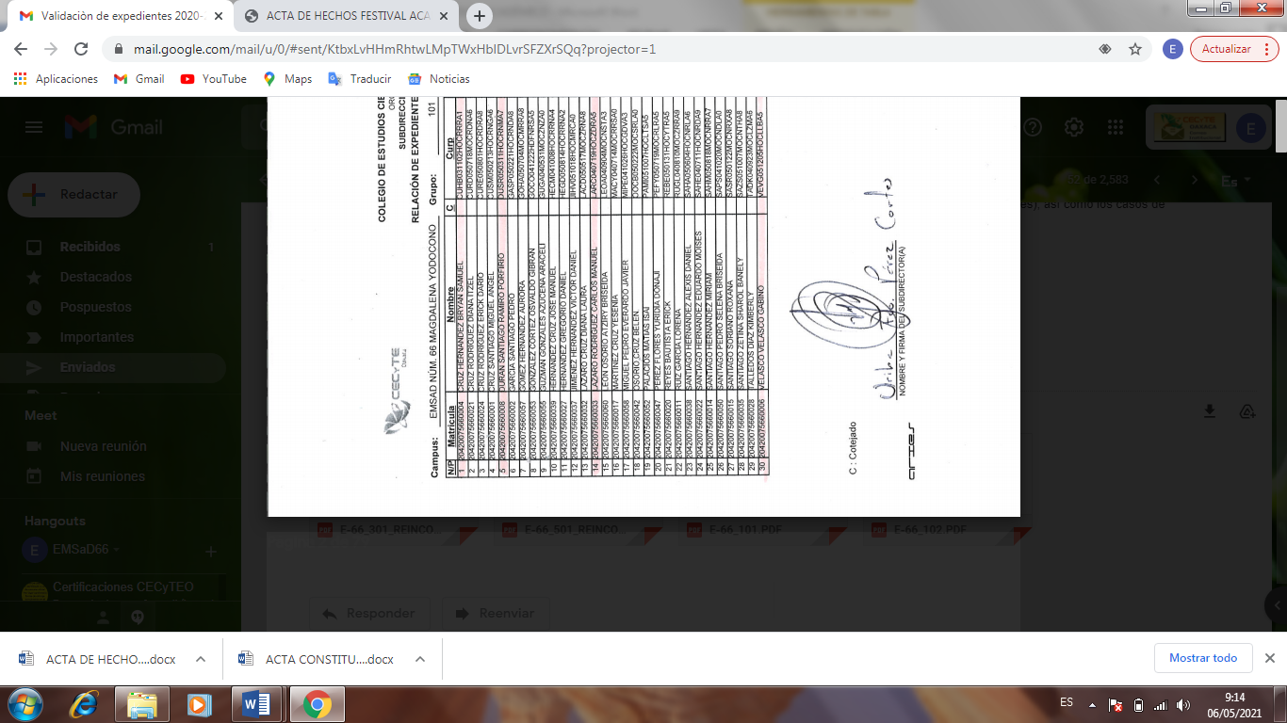**ATENTAMENTE**

**__________________________________________**

**LIC.URIBE FRANCISCO PÈREZ CORTES**